Pöttöm Manók körlevél projekt
Készíts bölcsődei szülői értesítő körlevelet szövegszerkesztő program segítségével!
A körlevél célja a szülők tájékoztatása egy bölcsődében megrendezésre kerülő eseményről. A dokumentumban alkalmazd a körlevél funkciót, amely lehetővé teszi, hogy a levélben szereplő változó adatok automatikusan kitöltésre kerüljenek egy adatforrás alapján, és az összes levelet generáld le a táblázat összes sorára.
A feladat során használd az alábbi forrásállományokat:
- bolcsi_meghivo_torzs.docx – a körlevél törzsszövegét tartalmazó dokumentum
- bolcsiadatok.xlsx – a körlevél adatforrásául szolgáló táblázat
A megoldáshoz használd a mellékelt mintaképet, amin a mezőkkel ellátott körlevél szerkesztési nézete látható.
A feladat elkészítése során ügyelj arra, hogy a körlevélben szereplő mezők a végleges, legenerált levelekben félkövérrel jelenjenek meg.
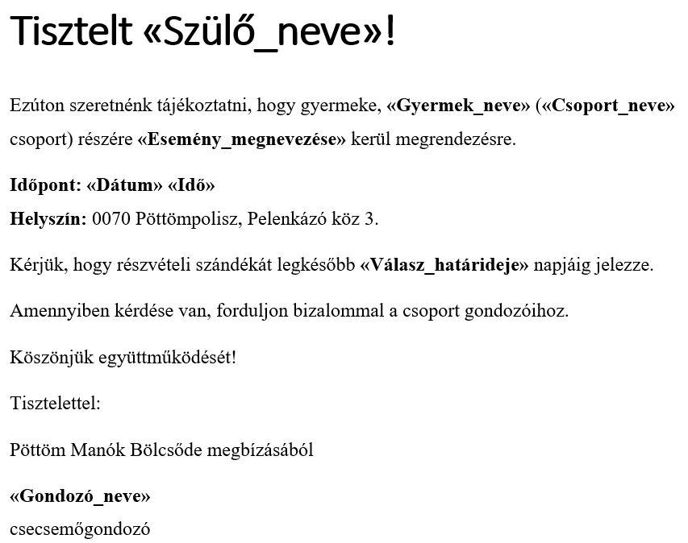
mintakép

